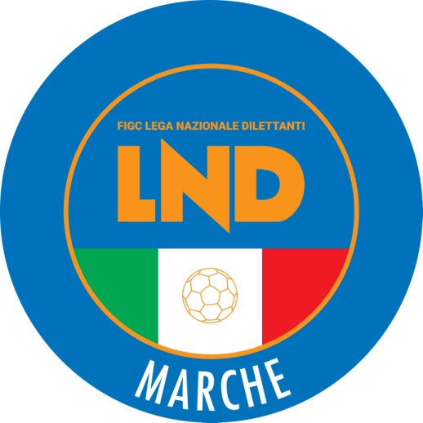 | Federazione Italiana Giuoco Calcio  Lega Nazionale Dilettanti  COMITATO REGIONALE MARCHE  Via Schiavoni, snc - 60131 ANCONA  CENTRALINO: 071 285601 - FAX: 071 28560403  sito internet: www.figcmarche.it  e-mail: cr.marche01@lnd.it  pec: marche@pec.figcmarche.it
Stagione Sportiva 2023/2024

Comunicato Ufficiale N° 221 (Coppe) del 15/04/2024

SOMMARIO

SOMMARIO 1
COMUNICAZIONI DELLA F.I.G.C. 1
COMUNICAZIONI DELLA L.N.D. 1
COMUNICAZIONI DEL COMITATO REGIONALE 1
NOTIZIE SU ATTIVITÀ AGONISTICA 1

COMUNICAZIONI DELLA F.I.G.C.

COMUNICAZIONI DELLA L.N.D.

COMUNICAZIONI DEL COMITATO REGIONALE

NOTIZIE SU ATTIVITÀ AGONISTICA

COPPA MARCHE PRIMA CATEGORIA
RISULTATI

RISULTATI UFFICIALI GARE DEL 10/04/2024
Si trascrivono qui di seguito i risultati ufficiali delle gare disputate

GIRONE FF - 1 Giornata - A
REAL CAMERANESE | - VIGOR MONTECOSARO CALCIO | 2 - 3

Il Comitato Regionale Marche esprime alla soc. Vigor Montecosaro Calcio le più vive felicitazioni per la prestigiosa vittoria

GIUDICE SPORTIVO
Il Giudice Sportivo Avv. Agnese Lazzaretti, con l'assistenza del segretario Angelo Castellana, nella seduta del 15/04/2024, ha adottato le decisioni che di seguito integralmente si riportano:
GARE DEL 10/ 4/2024
PROVVEDIMENTI DISCIPLINARI
In base alle risultanze degli atti ufficiali sono state deliberate le seguenti sanzioni disciplinari.
SOCIETA'
AMMENDA
Euro 350,00 VIGOR MONTECOSARO CALCIO
Per aver alcuni propri sostenitori, durante tutta la gara, acceso e fatto esplodere alcuni fumogeni e bombe carta. Per aver inoltre lanciato in campo un bicchiere d'acqua mezzo pieno, senza colpire.
Segnalazione commissario di campo
Euro 50,00 REAL CAMERANESE
Per aver un proprio sostenitore, con un megafono, intonato espressioni irriguardose nei confronti dell’allenatore squadra avversaria
Segnalazione commissario di campo
ALLENATORI
SQUALIFICA FINO AL 29/ 4/2024
PIERANTONI GREGORY | (VIGOR MONTECOSARO CALCIO)
Per comportamento irriguardoso
I AMMONIZIONE DIFFIDA
PIERANTONI GREGORY | (VIGOR MONTECOSARO CALCIO)
CALCIATORI ESPULSI
SQUALIFICA PER UNA GARA EFFETTIVA
BARO LEONARDO | (REAL CAMERANESE) |  | BAIOCCO LUCA | (VIGOR MONTECOSARO CALCIO)
TIDEI SIMONE | (VIGOR MONTECOSARO CALCIO)
CALCIATORI NON ESPULSI
SQUALIFICA PER UNA GARA EFFETTIVA PER RECIDIVITA' IN AMMONIZIONE (IV INFR)
BARO LEONARDO | (REAL CAMERANESE)
SQUALIFICA PER UNA GARA EFFETTIVA PER RECIDIVITA' IN AMMONIZIONE (II INFR)
CASACCIA CRISTIAN | (REAL CAMERANESE) |  | FILACARO NICOLA | (VIGOR MONTECOSARO CALCIO)
GAROFALO GIOVANNI | (VIGOR MONTECOSARO CALCIO)
I AMMONIZIONE DIFFIDA
BALDINI SIMONE | (REAL CAMERANESE) |  | BOCCI ALESSANDRO | (REAL CAMERANESE)
COLA SAMUELE | (REAL CAMERANESE) |  | DEFENDI LUCA | (REAL CAMERANESE)
STOCCHI LEONARDO | (REAL CAMERANESE) |  | BERNABEI EURO | (VIGOR MONTECOSARO CALCIO)

IL SEGRETARIO IL GIUDICE SPORTIVO
F.to Angelo Castellana F.to Agnese Lazzaretti

Le ammende irrogate con il presente comunicato dovranno pervenire a questo Comitato entro e non oltre il 26/04/2024.

Pubblicato in Ancona ed affisso all’albo del Comitato Regionale Marche il 15/04/2024.

Il Segretario  (Angelo Castellana) | Il Presidente  (Ivo Panichi)

